实验五 Poject基本操作2
- 实验目的
- 学习利用Prroject创建资源列表、资源分配，成本分配及运作等
- 学习利用Project跟踪项目进度，跟踪实际成本，跟踪项目资源状况等
- 实验内容与步骤
(1)创建资源列表:在已创建的项目中选择<视图>-<资源工作表>命令，打开资源工作表，在资源名称域中，分别输入资源的名称，在类型域中指定资源类型为工时或材料，在这里人员指定为工时，如果要指定资源组，可在资源名称的组域中输入组的名称。对每个工时资源（人员或设备），在最大单位域中使用默认值为100%，如为200%，表明特定的资源的两个全职单位
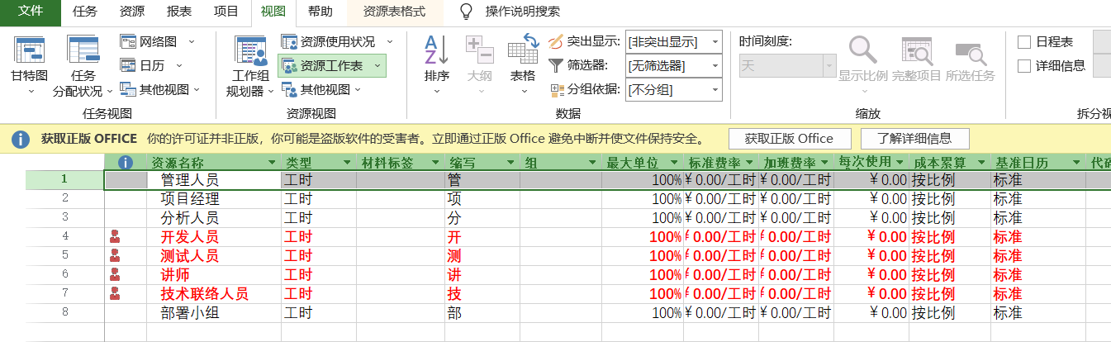

(2)利用资源信息对话框设置资源。在资源工作表中选择某资源后，单击常用工具栏中的资源信息按钮，或双击该资源，就可以打开资源信息对话框。利用该对话框的常规选项卡可以方便的进行资源的设置。
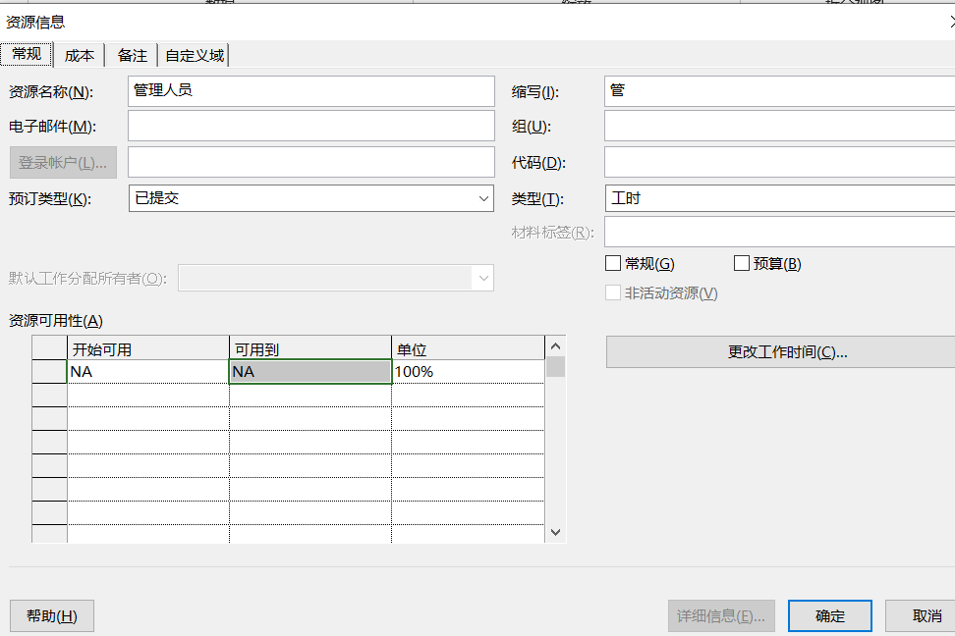
(3)编辑资源日历：当资源需要按不同的日程工作时，或者需要说明假期或者停工期，可以修改个别资源的资源日历。在工作表中选择需要更改工作日程的资源，选择<项目>-<资源信息>命令，打开<资源信息>对话框，-<常规>-<更改工作时间>，仿照编辑日历的方法编辑资源的工作日历。可以为某资源创建一个基准日历。选择工具-更改工作时间命令，打开更改工作时间对话框，单击其中的新建按钮，创建新的基准日历，为资源组创建基准日历后，如要给基准日历分配资源，只要双击资源打开资源信息对话框，在工作时间选项卡中的基准日历下拉列表中选择所创建的基准日历即可。
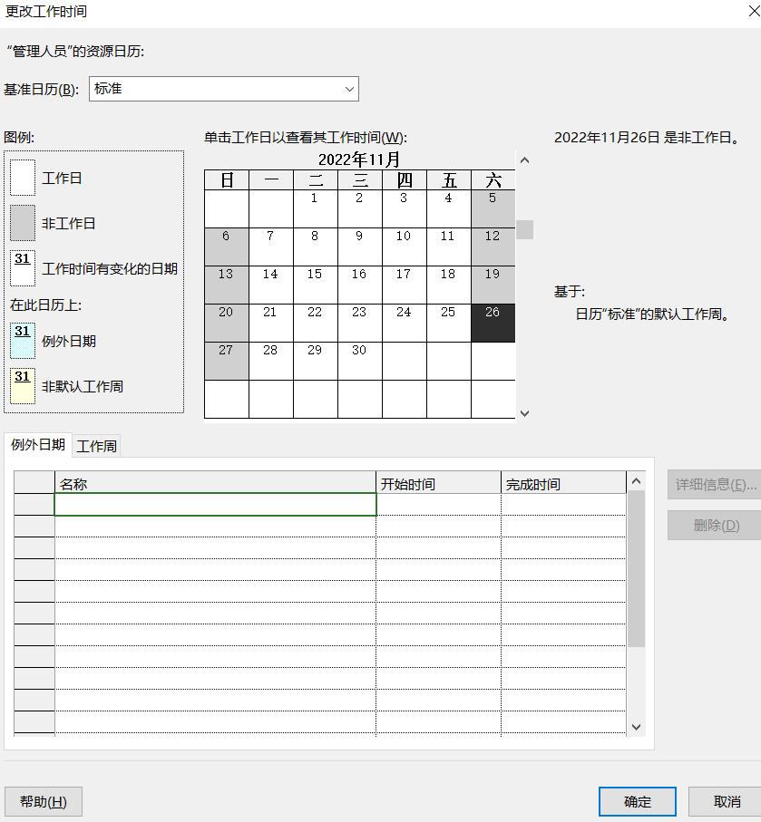

(4)分配资源：在创建资源列表并设置好资源信息和资源日历后，就可以为项目中的任务分配资源，为任务分配资源即创建乐一个工作分配，用户可以不受限制的对资源进行修改。视图-甘特图打开甘特图视图，从中选择要进行资源分配的任务，选择工具—分配资源命令，打开<分配资源>对话框。重复以上步骤，直到所有任务都分配好资源。最好单击关闭按钮，关闭分配资源对话框。
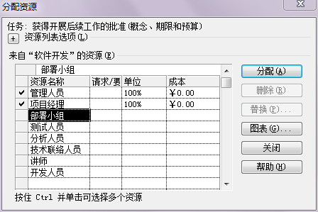
(5)跟踪资源 视图—任务分配状况命令，打开任务分配状况视图。选择视图-表-工时命令，在工作表中添加工时域。
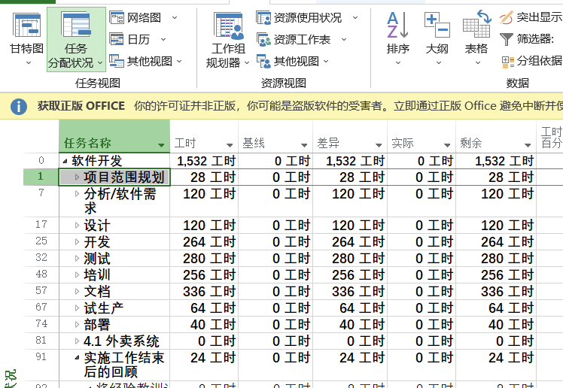

(6)成本分配
1、分配费率 视图-<资源工作表>在确认选择<视图>-<表>-<项>命令后，在资源工作表中选择该资源，并在其标准费率和加班费率域中，输入所需的费率。
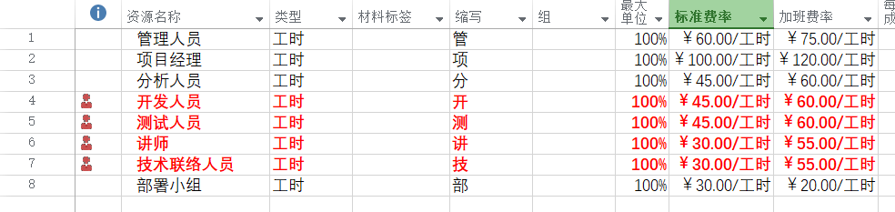
2、分配固定的任务成本 视图-甘特图命令打开甘特图视图，通过视图-表-成本命令，在甘特图的 <成本>域中输入相应任务的<成本>就可以了。
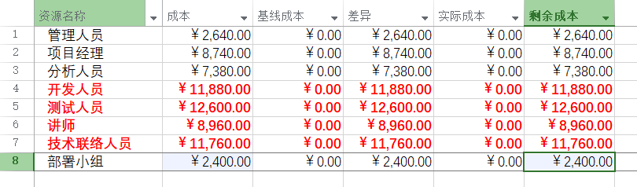
3、分配固定的资源成本 打开甘特图，在任务名称域中选择某个任务，选择窗口-<拆分<命令，打开组合视图。
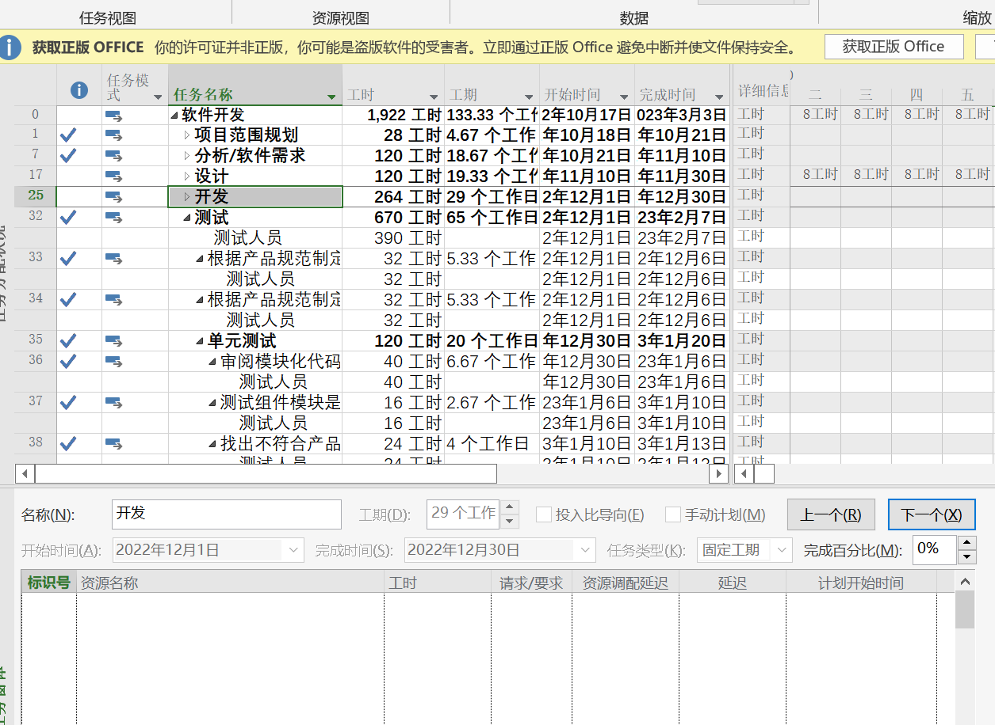
通过任务窗体视图，在资源名称域中，输入新的资源名称，选择格式-详细信息-资源成本，在组合视图的下方窗格中显示资源成本。在任务类型下拉列表中选择固定工期选项，将输入的任务类型设置为固定工期。在单位域中将任务设置为0%，在成本域中为资源分配输入一个成本值为100.单击确定。
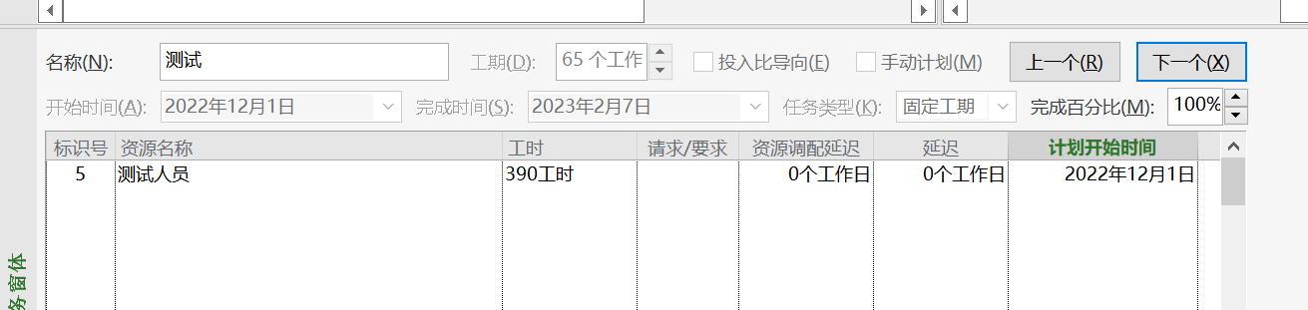
4、加班成本的计算。 视图-<任务分配状况>命令，打开<任务分配状态>视图，选择视图-<表>子菜单中的<工时>命令，
在任务分配状况视图中选择整个工时域，选择插入-<列>命令，打开列定义对话框，
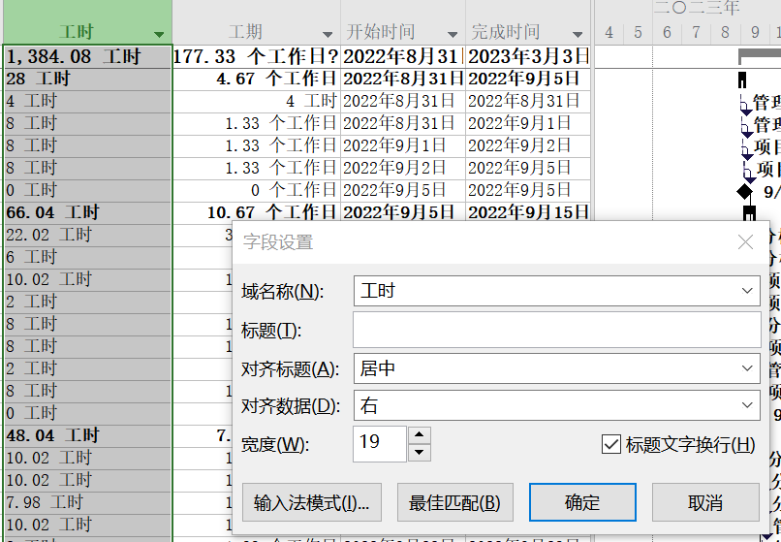
在<域名称>下拉列表中选择<加班工时>选项，
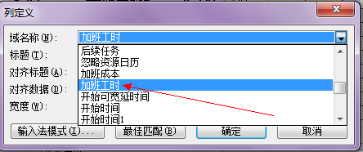
标题的对齐方式为居中，数据的对齐方式为右，宽度设置为19，
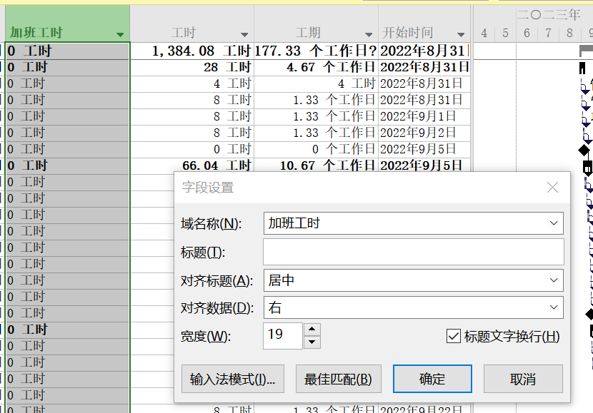
点击确定按钮。在任务分配状况视图中添加<加班工时>域。选择相应资源，在域中输入加班总量。
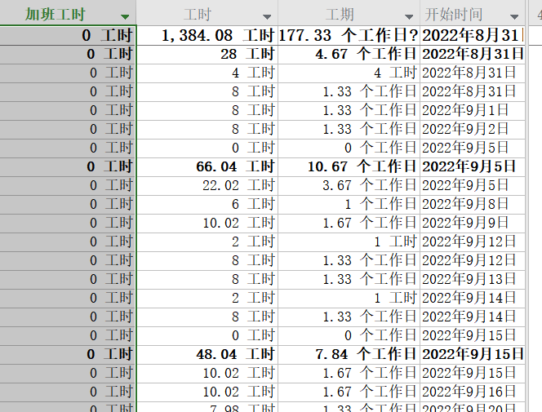
5、项目中货币设置的更改: 工具-<选项>命令，打开<选项>对话框，并选择<视图>选项卡< -货币选项>域的<符号>文本框可以输入所需的货币符号，位置下拉列表框可以选择所需的货币格式，小数位数文本框输入需要显示的小数位数，设置完成后，单击确定按钮，则当前项目的货币符号和格式被改变。
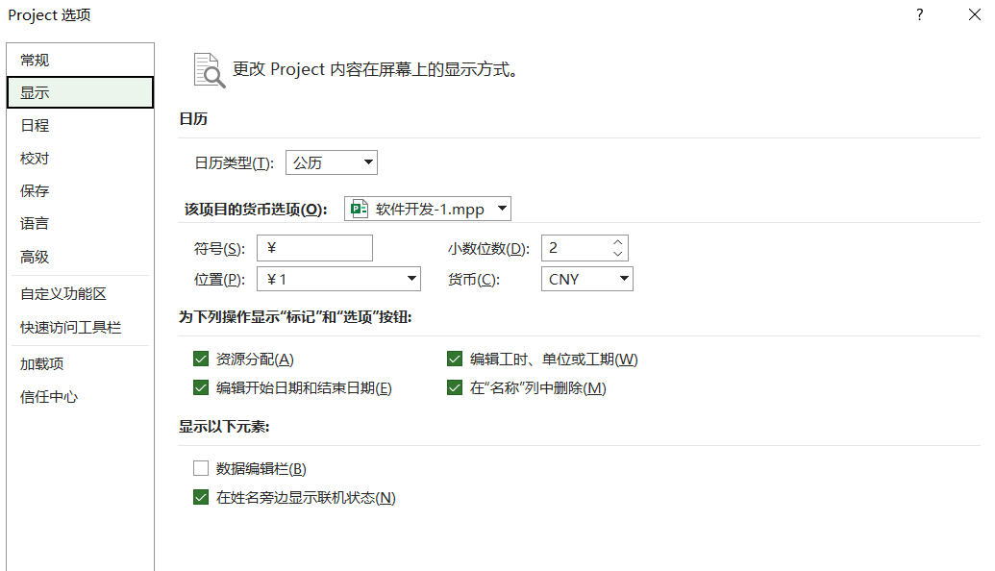

(8)为项目添加估计成本:在默认情况下，甘特图中所呈现的域并不包含“成本”，因此，要将该域插入并呈现在工作页面中。打开工程文件。选取工期域单击鼠标右键，从弹出的快捷菜单中选择<插入列>命令，
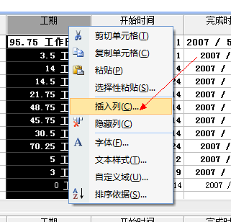
接着出现列定义对话框，在域名称下拉列表框中选择成本选项后，
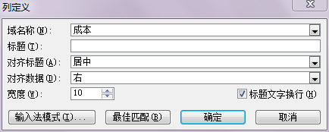
单击确定按钮，接着针对每项任务所需的费用，一次进行输入。
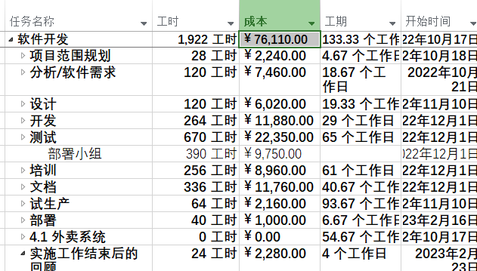
如果想把已经存在的域暂时屏蔽，选中该域，单击右键，从弹出的快捷菜单中选择隐藏列命令。
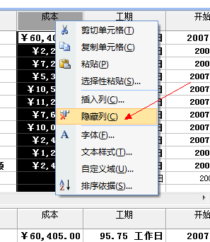
(9)组织成本数据 : 隐藏子任务, 把鼠标移到想要隐藏的子任务的任何一个域中，在格式工具栏中单击隐藏子任务图标按钮，这时就能把其下的子任务隐藏。如果要再显示子任务，只需要在格式工具栏中，单击显示子任务图标按钮。
(10)资源成本 视图—<资源工作表>命令单切换到资源工作表视图。设置资源情况。成本累算域：开始（只要租借，成本便发生）结束（直到活动结束，没有发生问题时费用才支付）按比例(即进行到什么时候便付费到什么时候)。
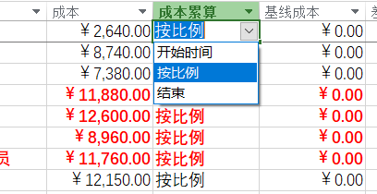
（三）、保存或更新计划
(1)保存或更新比较计划。打开项目的甘特图，在任务名称域中，选择要包括在比较基准计划中的任务。选择工具-跟踪-<设置比较基准>命令，打开<设置比较基准>对话框。为了保存或更新所选任务的比较基准，在<范围>选项区域中，选中<选定任务>单选，在<上卷比较基准>选项区域中:
选择 <到所有摘要任务> ,可使所选任务（以及共享同一摘要任务的其他所有子任务）的已更新比较基准数据上卷到这些任务的摘要任务，否则摘要任务的比较基准数据可能无法准确地反映子任务的比较基准数据。
选中 <从子任务到所选摘要任务> 复选框，可使所选摘要任务的比较基准数据得到更新，从而反映子任务的删除情况或以前保存过其比较基准值的已添加任务。如果已同时选择子任务和摘要任务，可同时选中这两个复选框。

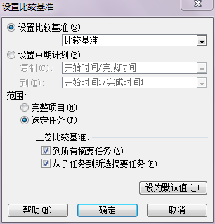
在甘特图下，选择工具—跟踪---<设置比较基准>命令，在打开<设置比较基准>对话框后，选中完整项目单选按钮，可为整个项目的所有任务创建比较基准计划。
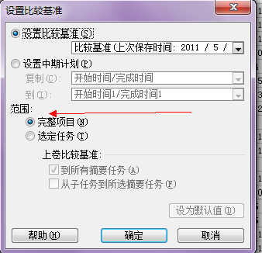
(2)保存或更新中期计划。在项目中选择视图---<其他视图> 命令，打开 <其他视图> 对话框，在其<他视图对话框> 的<视图>列表中选择任务工作表选项，
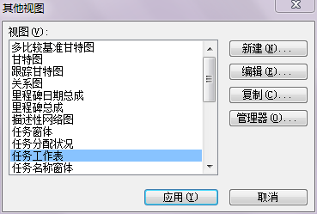
然后单击<应用> 按钮，打开任务工作表视图，单击选中工期域，选择插入—列命令，打开 <列定义> 对话框，在<列定义对话框> 的 <域名称> 下拉列表中选择中期计划为<开始时间1>，

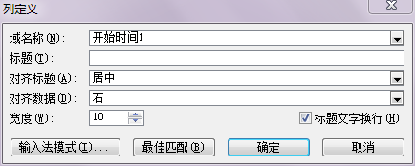
单击确定按钮，则中期计划的开始时间1域即被添加到任务工作表视图中。参照同样的方法，在工作表视图中添加中期计划的完成时间1域。
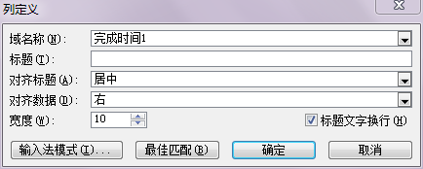
在添加的<开始时间1>域和 <完成时间1> 域中，更改特定任务的中期计划的开始或完成日期。
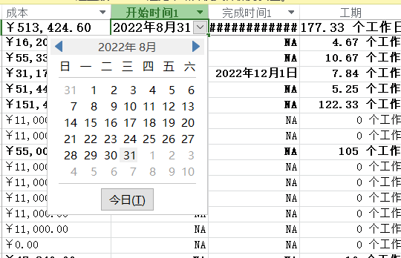
(3)查看比较基准信息：为项目创建比较基准计划后，用户可以通过以下途径来查看比较基准的相关信息：[1]使用项目统计对话框 通过项目统计对话框，用户可以查看当前计划与比较基准计划的开始时间、结束时间、工时、工期、成本以及工时和工期的完成的百分比等信息，还有两者之间的差异。<项目>-<项目信息>-<统计信息>-<项目统计>。
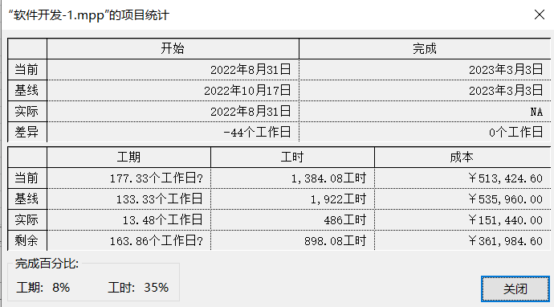
[2]使用比较基准表 在比较基准表中，用户可以查看比较基准开始时间、结束时间、工时和工期等信息。选择视图—表—其他表命令，打开其他表对话框后，在<表>选择区域选择<任务>选项，在列表中选择比较基准选项，单击<应用>按钮。
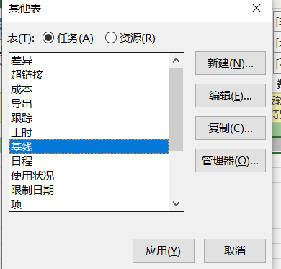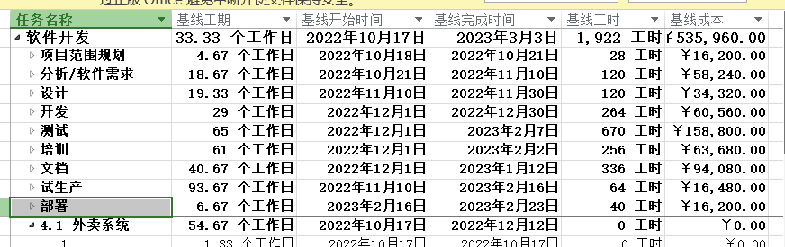
(4)向比较基准计划或中期计划中添加任务。[1]使用工具---跟踪---<设置比较基准>命令，打开<设置比较基准>对话框，在<范围>选项区域中<选择选定>任务单选按钮。
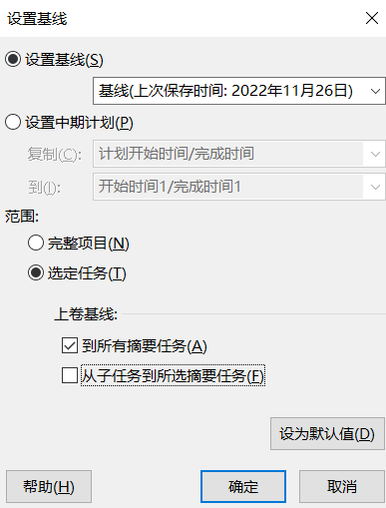
在此，如果要在中期计划中添加任务，选择<设置中期计划>单选按钮，并在列下拉列表中选择要添加到的中期计划。
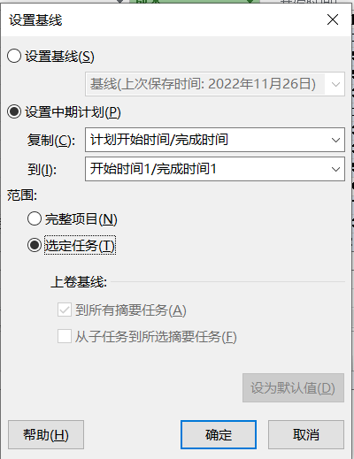
[2]如果在范围选项区域中选择了完整项目单选按钮，project将重设整个日程。
(四)跟踪项目进度

- 更新完整项目：选择一个已完成的项目进行更新 选择工具---跟踪---更新项目菜单命令，使用<更新项目>对话框可更新项目中所选任务或所有任务的完成百分比，或者重新排定未完成工时的日程。（了解对话框中每项的含义）
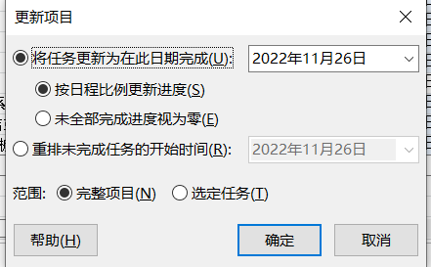
(2)更新选定任务：如果实际发生的情况只与某一任务或者部分任务相关，则可以使用选定任务的 更新方法，对单一任务或者部分任务进行更新。工具---跟踪---更新任务菜单命令，弹出更新任务对话框对选定任务
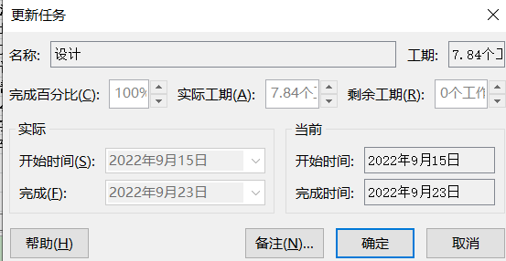
(3)重新安排未完成任务：
1、打开项目，选择要更新的项目或任务。
2、选择工具—跟踪---更新项目菜单命令，弹出更新项目对话框进行相应的修改。
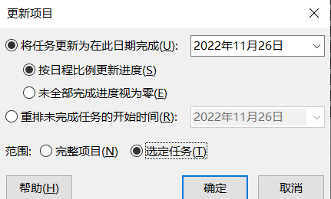
(4)显示项目的进度线 :进度线反映项目进度状况，它是根据日期构造的垂直方向上的折线。所谓进度线，是显示在甘特图视图中以直观方式表示项目进度的折线。进度线连接正在进行的任务，可在甘特图上创建图表以表示落后于日程的工作，尖峰可表示超前于日程的工作。在project 2003中，按如下操作添加进度线。
1、单击跟踪工具栏的添加进度线图标按钮，鼠标变化后，将鼠标移到甘特图视图的条形图上，此时会出现一个黄色的提示框，其中显示乐鼠标当前所在位置对应的日期。
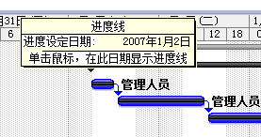
2、在需要设置进度线的 地方单击鼠标，即可添加一条当前日期的进度线。
3、如果希望设置进度线的日期和间隔方式及线条样式，可以双击进度线，或者选择工具----跟踪----进度线菜单命令，出现进度线对话框，单击日期与间隔选项卡。
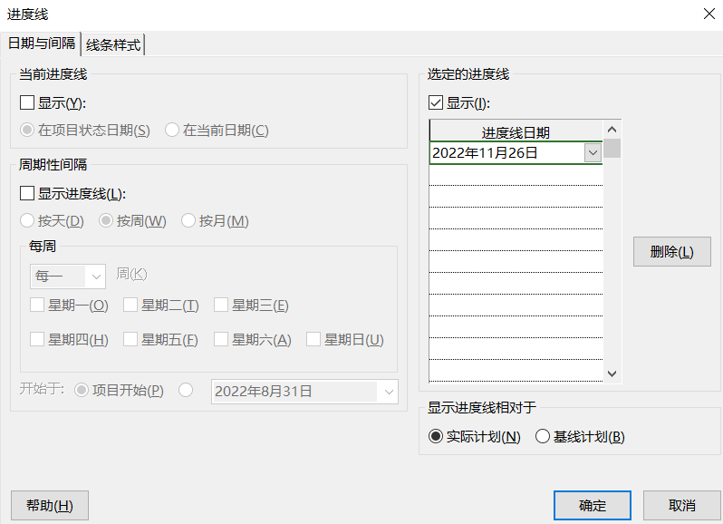

4、使用进度线对话框中的日期与间隔选项卡可以进行如下设置：固定间隔显示进度线；显示基于特定状态日期的进度线；显示选定的特定日期的进度线；显示与比较基准计划或实际计划进行比较的进度线。

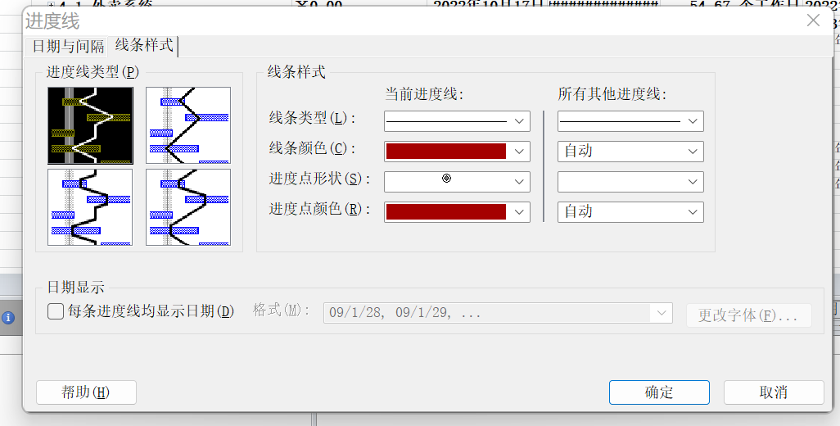

(5)查看日期差异：
[1]查看任务是否按计划进行
1、单击视图栏的跟踪甘特图图标，切换到跟踪甘特图视图。
2、选择视图---表—<差异>菜单命令，显示差异表
3、从差异域可以比较每个任务及项目的开始差异和完成差异。
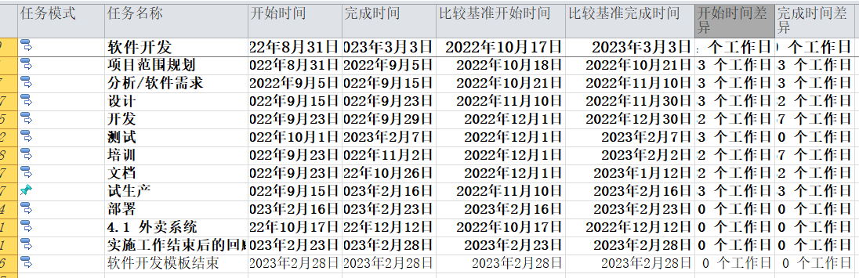
[2]查看任务工时是否多于或者少于计划工时。
1、视图栏---甘特图图表，切换到甘特视图
2、选择视图—表—<工时>菜单命令，显示工时表
3、向右拖动分隔条以显示<比较基准>域，比较工时域和比较基准域的值。
4、如果要查看比较基准与实际工时之间的差异，则比较差异域的值。
(五)跟踪实际成本
(1)计算任务实际成本
1、打开项目文件，自行输入实际成本，可以执行工具---选项命令，在打开的选项对话框中选择<计算方式>选项卡，取消选择由<Mircrosoft Office Project自动计算实际成本>复选框


（2）、使用资源使用状况视图中输入实际发生的成本（即输入实际工时）
1、选择工具---选项菜单命令，在打开的选项对话框中选择计算方式选项卡，取消选择总是由Mircrosoft Office Project计算实际成本复选框
2、单击视图栏的<任务分配状况>图表，切换到任务分配状况视图。选择视图---表---成本菜单命令，显示成本表，
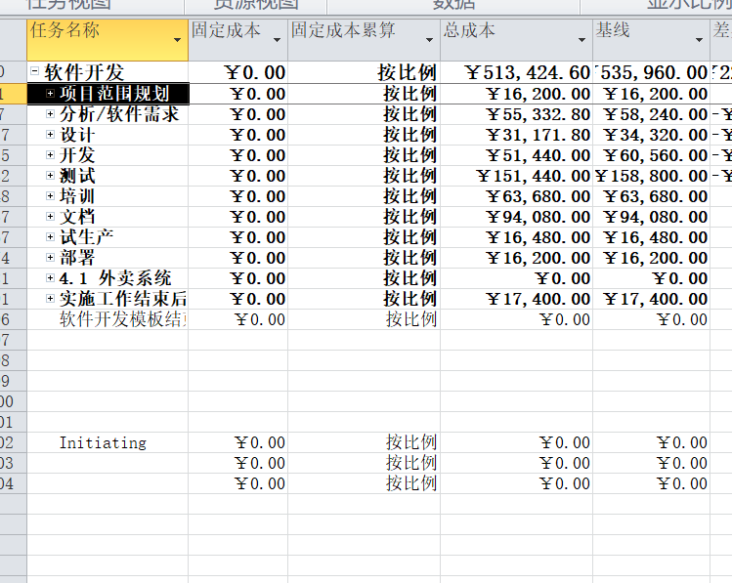

3、选择格式----详细信息---成本菜单命令，显示成本域。
4、选择格式----详细信息----实际成本菜单命令，显示实际成本域。
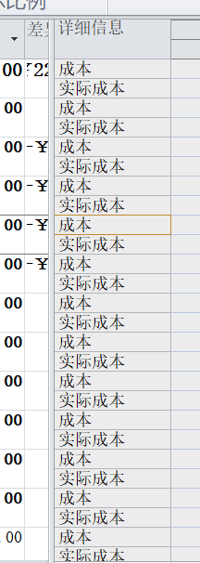
5、选择要改变成本的任务，在跟踪日期对应栏中输入实际成本值即可。
- 查看任务成本是否与预算相符
- 1、单击视图栏的其他视图图表，在其他视图对话框中的视图列表框中选择任务工作表选项，单击应用按钮关闭对话框。
2、选择视图---表---<成本>命令，得到成本任务工作表，从中可以查看总成本域和比较基准域的值，差异域显示出两者之间的差异。
- 利用盈余分析表进行成本分析。
- [1]显示盈余分析表格
- 1、单击视图栏中的其他视图图表，在其他视图对话框的视图列表框中选择<任务工作表>选项。
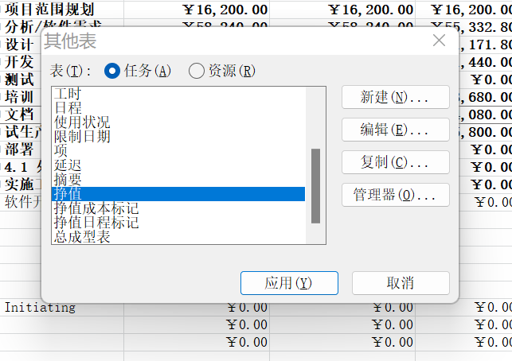
2、单击<应用>按钮关闭对话框，并切换到工作任务表。
[2]通过改变任务分配状况视图的时间标尺还可以显示不同时段的统计信息。
1、单击视图栏的<任务分配状况>图表，切换到任务分配状况视图。
2、用鼠标右键单击任务分配状况视图右边窗格，在弹出的快捷菜单中选择详细样式命令，弹出详细样式对话框。
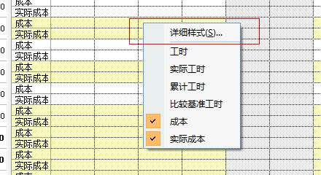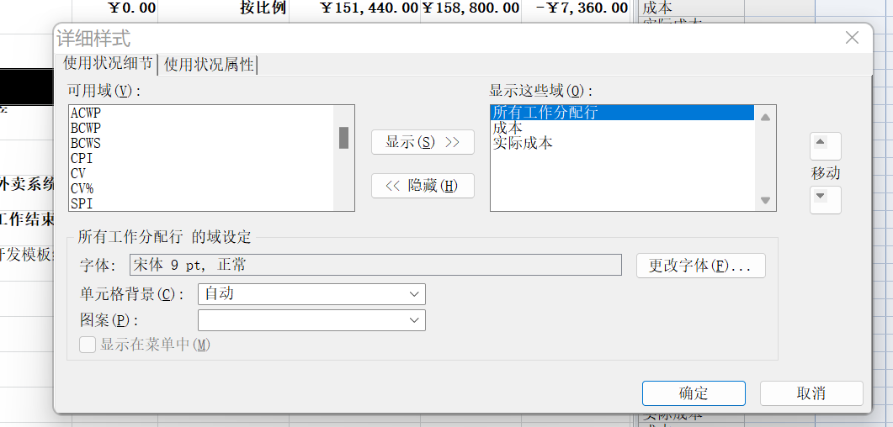
3、单击<使用状况细节>选项卡，从可用域选项列表中选择ACWP、BCWP、BCWS、SV、CV、SPI及CPI选项，单击显示按钮添加到显示这些域列表中。并在显示这些域列表中选择其他的项，单击隐藏按钮隐藏它们。
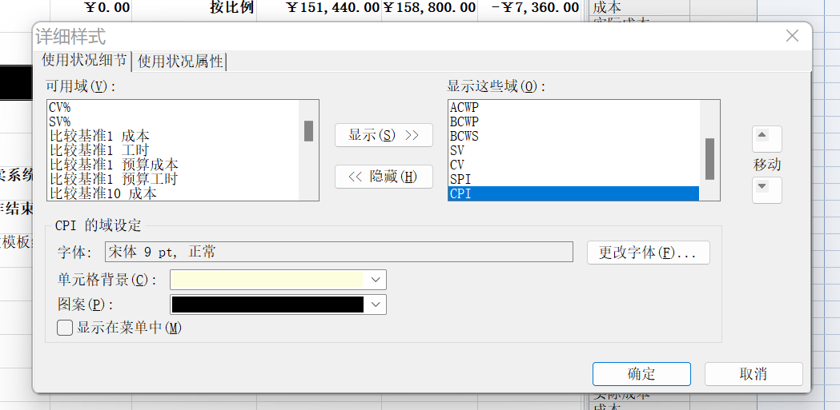

4、单击确定按钮返回到任务分配状况视图。
5、双击视图上方的时间刻度，在弹出的时间刻度对话框中的底层选项卡设置单位为周，然后单击确定按钮。
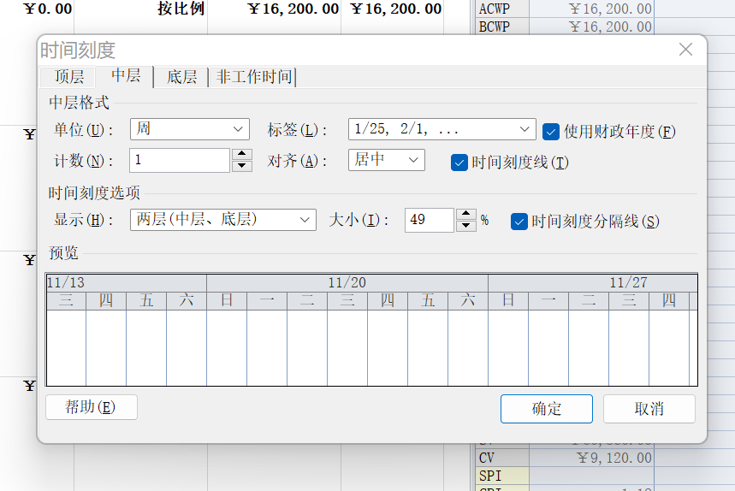
6、此时任务分配状况视图显示项目“临时监控中心”中各个任务以“周”为周期统计的盈余分析信息。
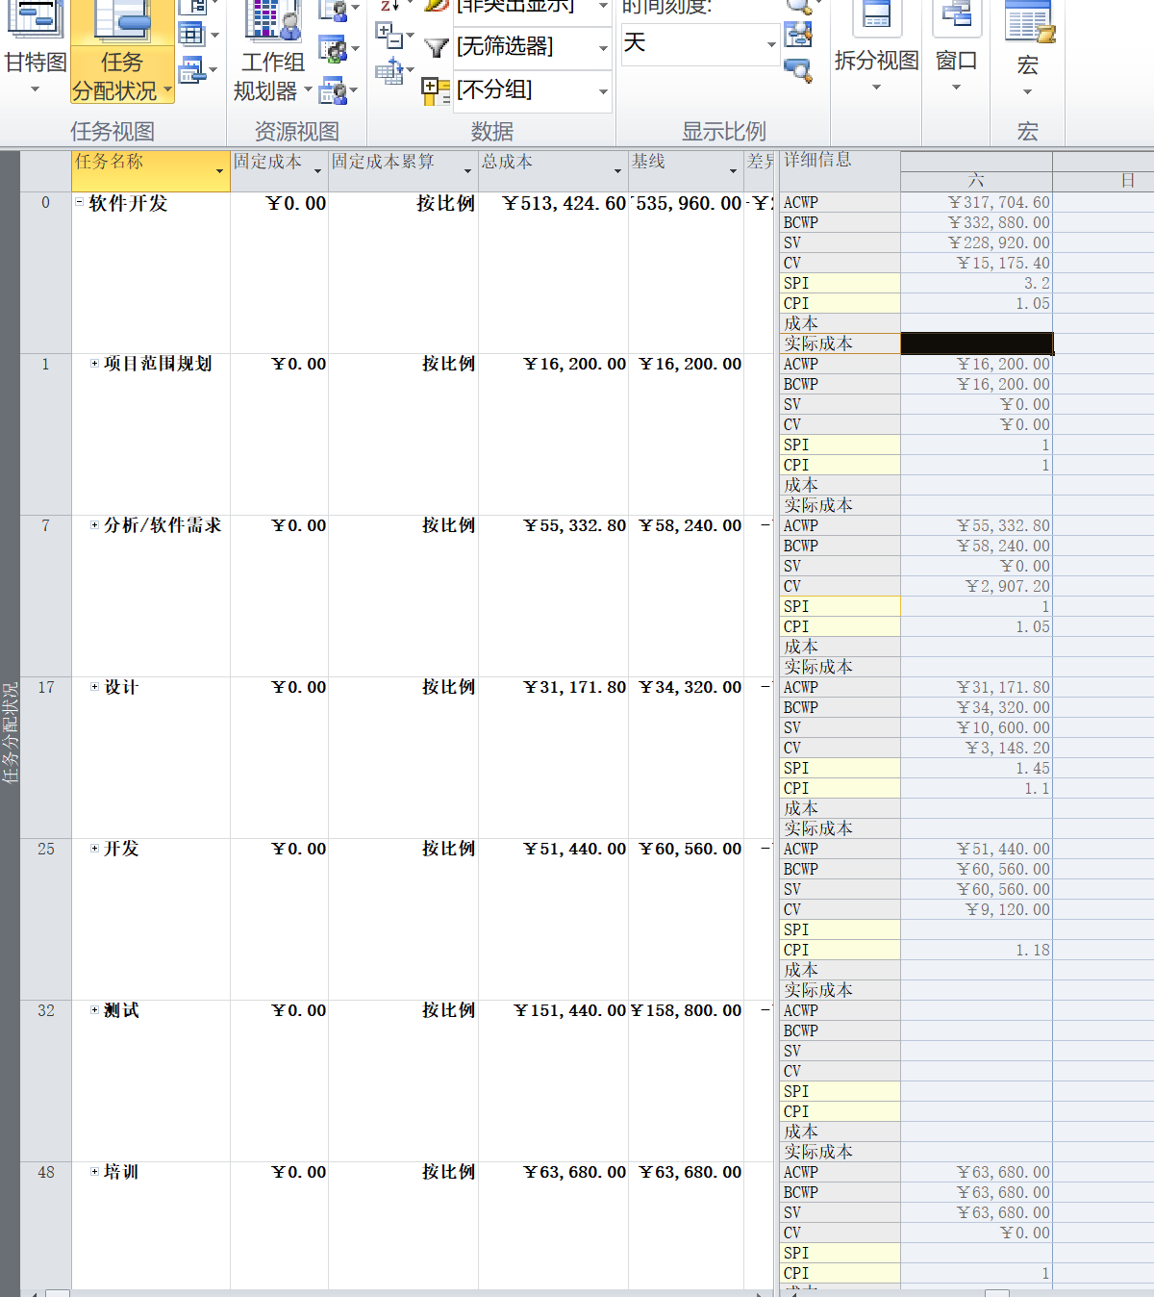
(六)跟踪项目资源情况
(1)输入资源完成的总实际工时
1、单击视图栏中的任务分配状况图标，切换到任务分配状况视图。

2、选择视图---表---<工时>菜单命令，显示工时任务分配状况表。
3、将插入点放置在要插入列之后，比如放置在比较基准域中。选择插入---列菜单命令，弹出<列定义>对话框，在域名称列表框中选择<实际工时>选项，并根据需要设置其他选项，单击确定按钮关闭对话框。
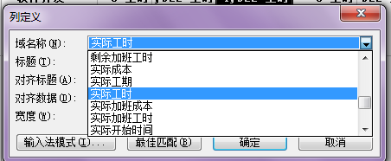
4、这时在任务分配状况表中显示出实际工时域，在<实际工时>域中为每个分配资源的实际工时输入更新的工时值和工期单位缩写。
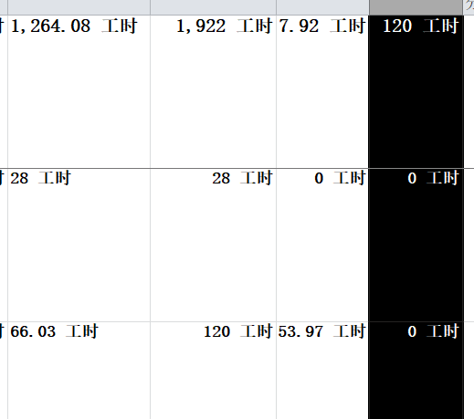

(2)每天更新资源的实际工时
1、单击视图栏中的资源使用状况图标，切换到资源使用状况视图。
2、选择视图---表---工时菜单命令，显示工时资源使用状况表。
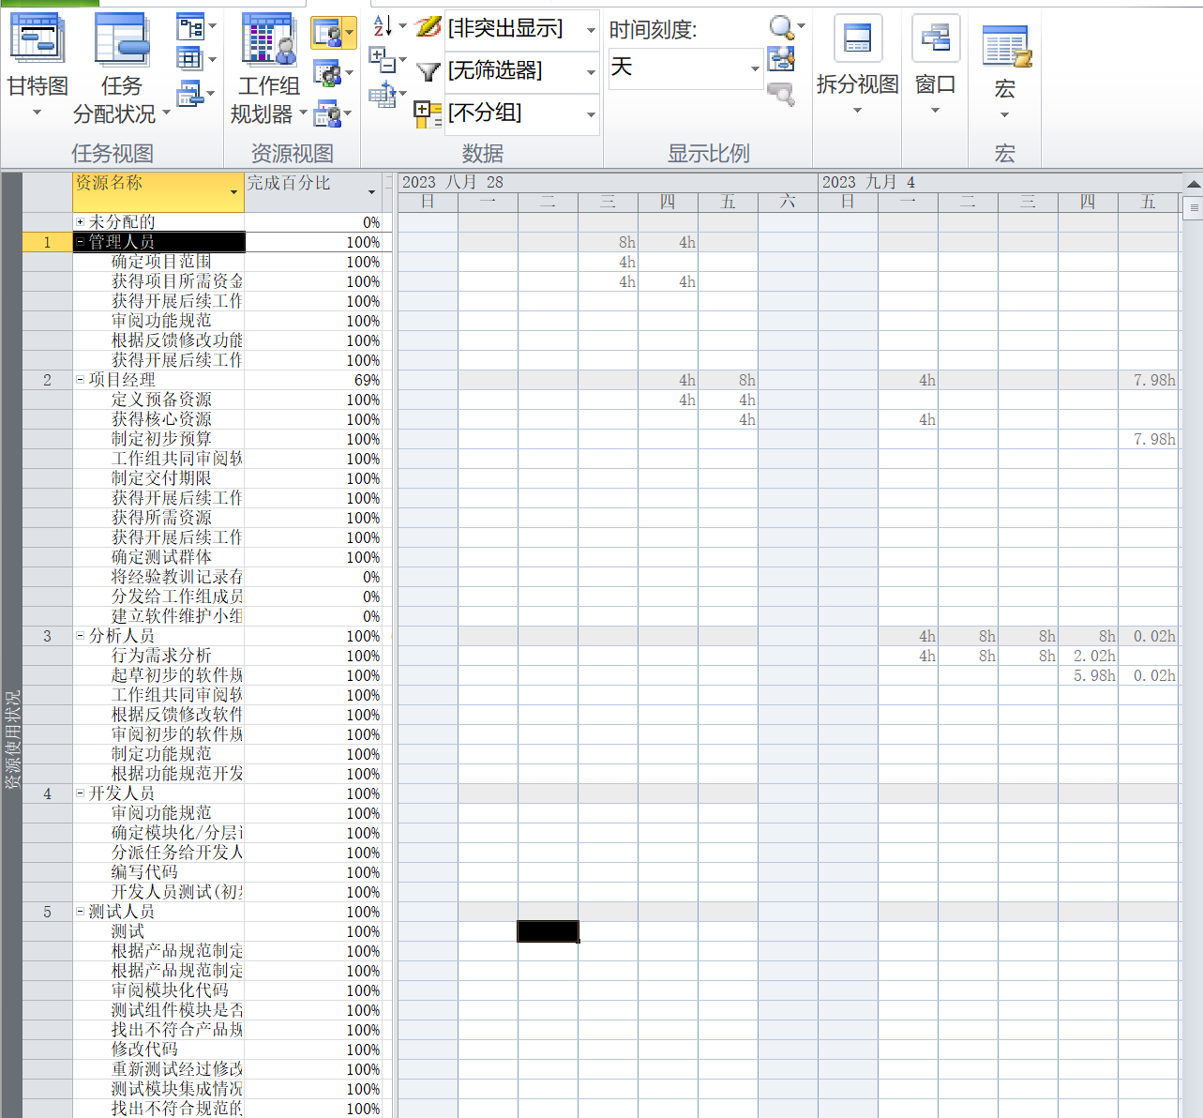
3、选择格式---详细信息---实际工时菜单命令，显示实际工时域。
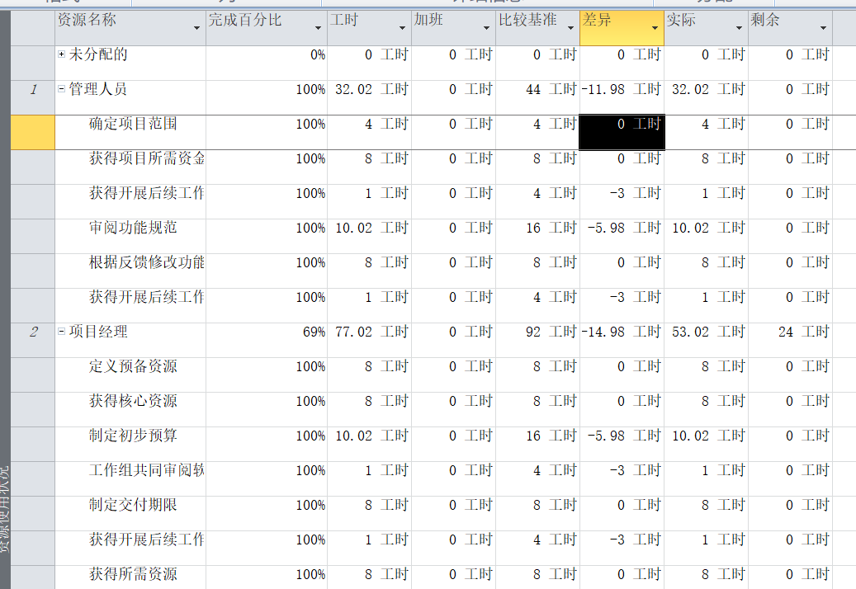
4、在实际工时域为每个分配资源的实际工时输入更新的工时值和工期单位的缩写。

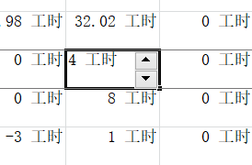
(3)查看资源计划工时与实际工时之间的差异
1、单击视图栏中的资源使用状况图标，切换到<资源使用状况>视图。
2、选择视图---表---工时菜单命令，显示出工时资源使用状况表
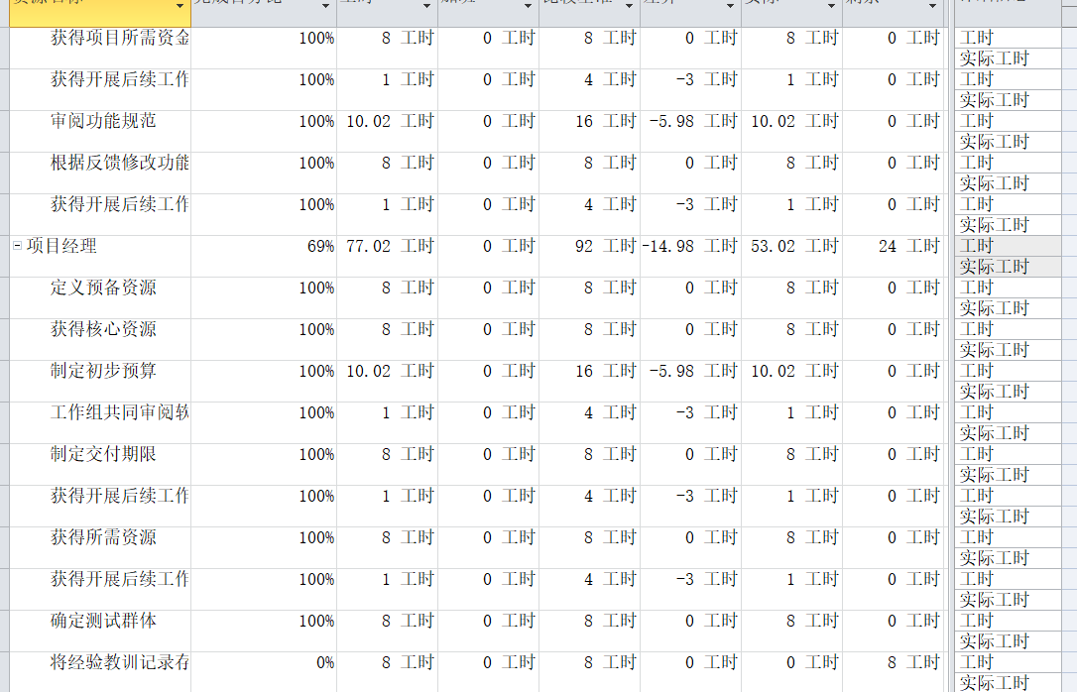
3、在视图左侧的窗格中，选择插入---列菜单命令，弹出列定义对话框，在域名称列表框中选择实际工时选项，并根据需要设置其他选项，单击确定按扭关闭对话框，这时资源使用状况表中显示实际工时域。
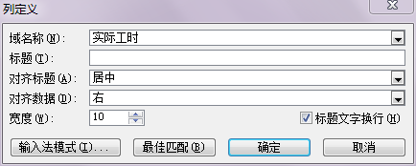
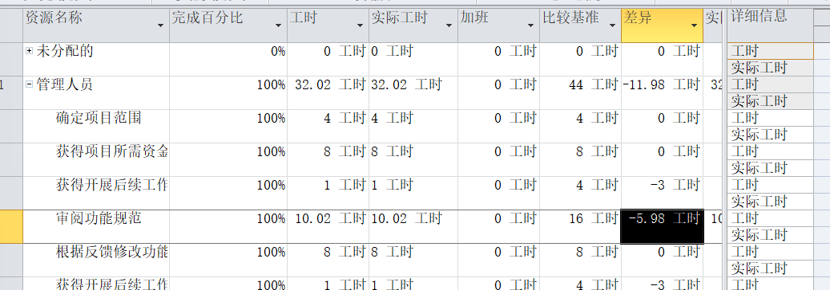

4、用鼠标向右拖动分隔条，查看比较基准域和实际工时域，比较每个资源的比较基准和实际工时值，以及每个资源在每项任务上的比较基准和实际工时值。
5、选择格式---详细信息---工时菜单命令，在视图右侧的表中显示工时域，
6、选择格式---详细信息---实际工时菜单命令，在视图右侧的表中显示实际工时域。

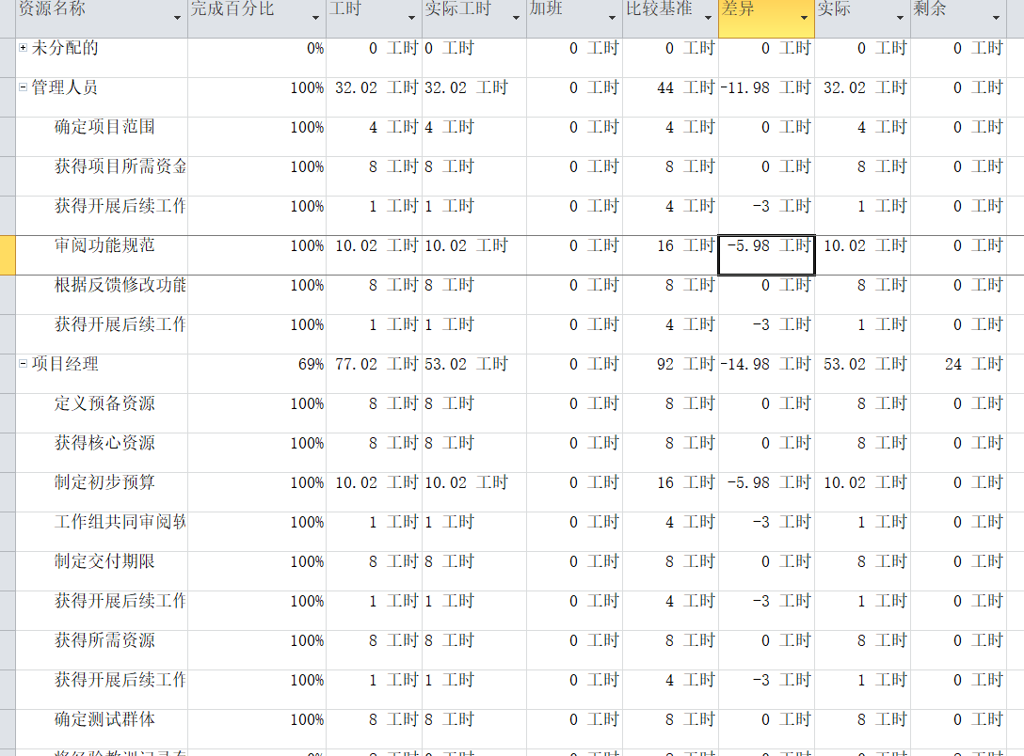
7、在视图右侧的时间刻度详细信息中，比较工时域和实际工时域的值，并可以汇总每天每个资源的工时。
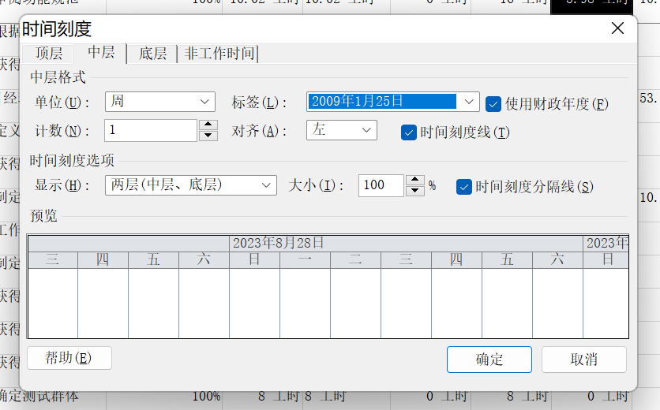
- 实验结果
本项目的wbs实验截图:
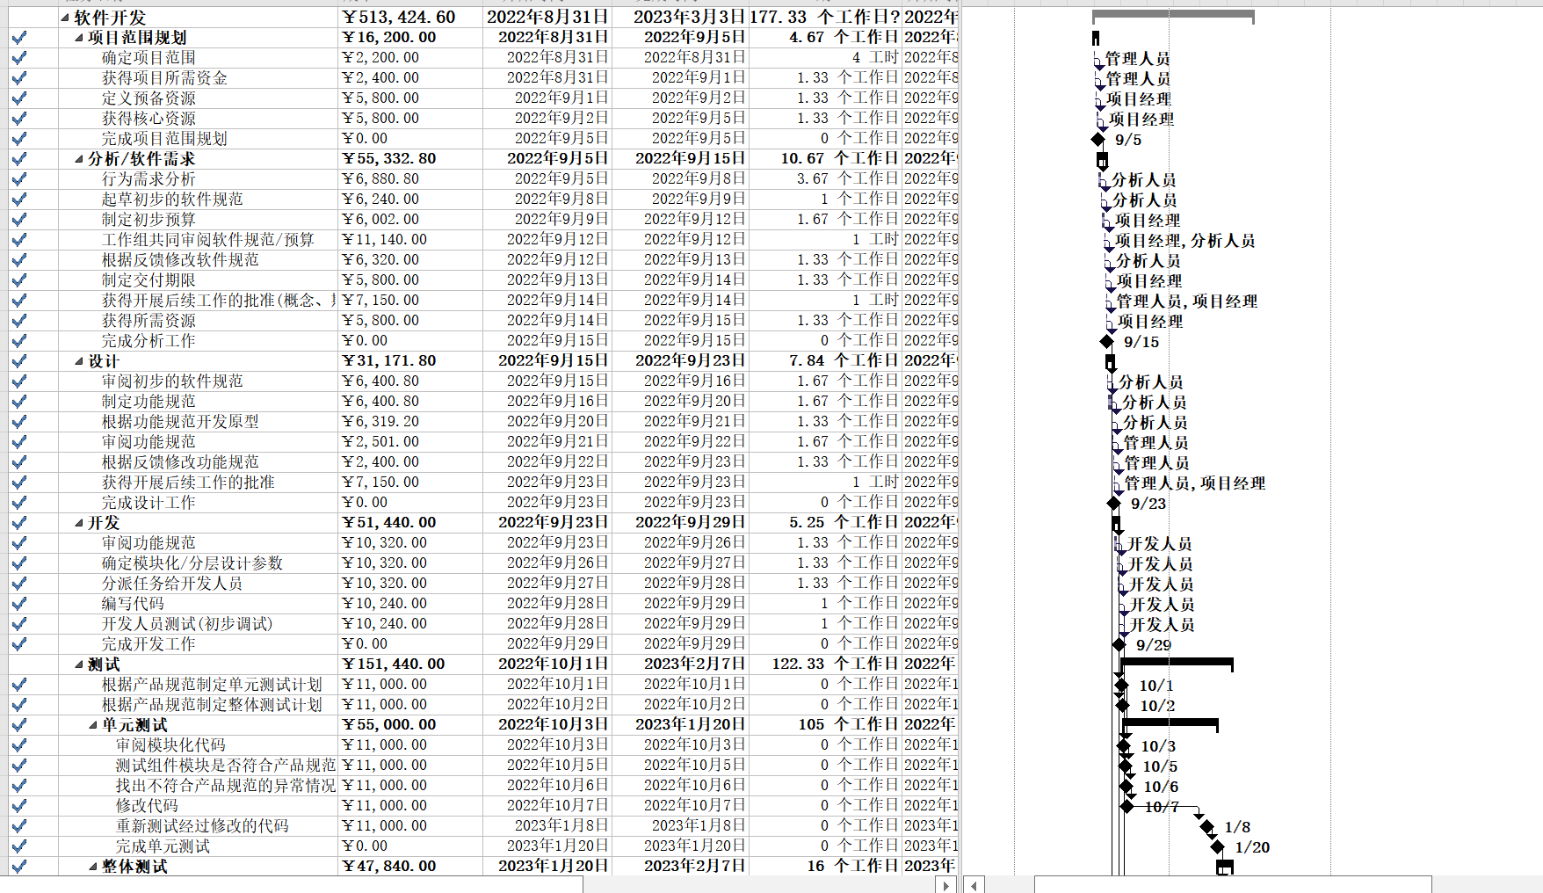

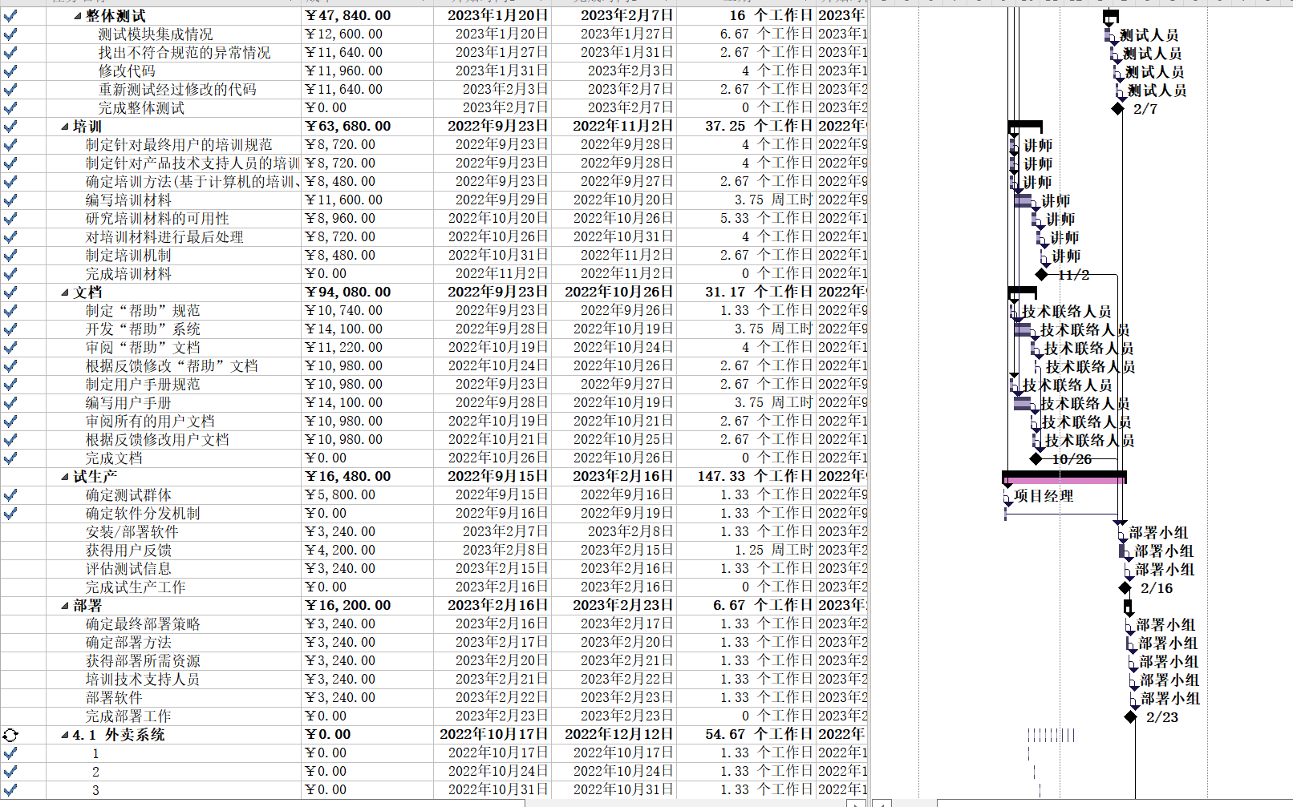

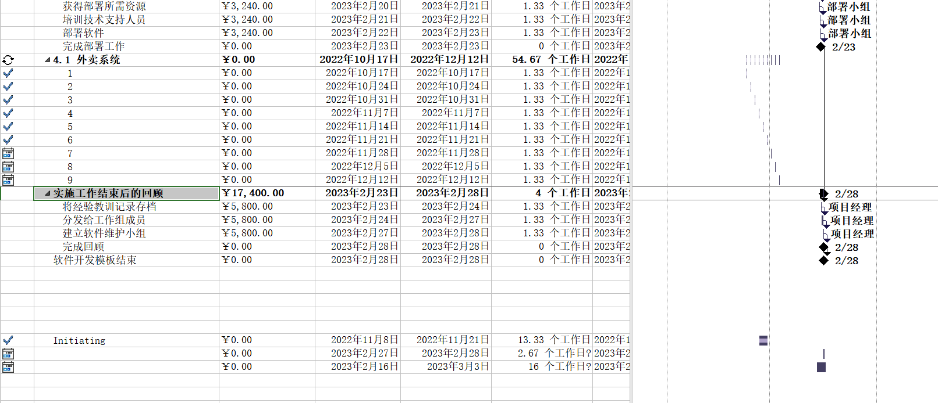
四．实验结论：

